MERAL GÜLLÜLÜ  Atatürk Üniversitesi Fen-Edebiyat Fakültesi Türk Dili ve Edebiyatı Bölümünü bitirdi. Çeşitli özel okullarda ve Gazi Anadolu Lisesinde edebiyat öğretmenliği yaptı. Halen Uludağ Üniversitesinde Türk Dili okutmanı olarak çalışmaktadır. |  | 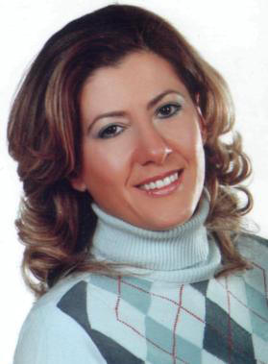
Adres: Uludağ Üniversitesi, Türk Dili Bölümü
Görükle-Bursa
Telefon: 0224 2940248
Elmek: meralakkok@uludag.edu.tr
Kişisel ağ sayfası:

